Idées : Voyages publiques/privé

Listes de voyages :

* Click -> déroule liste d’étape, surbrille voyage
  + Affiche l’itinéraire

Liste étapes :

* Click -> surbrille et montre l’étape sur la map avec les points d’intérêts
  + Début-fin
  + Liste de POI (Point of interest) en dessous de la map

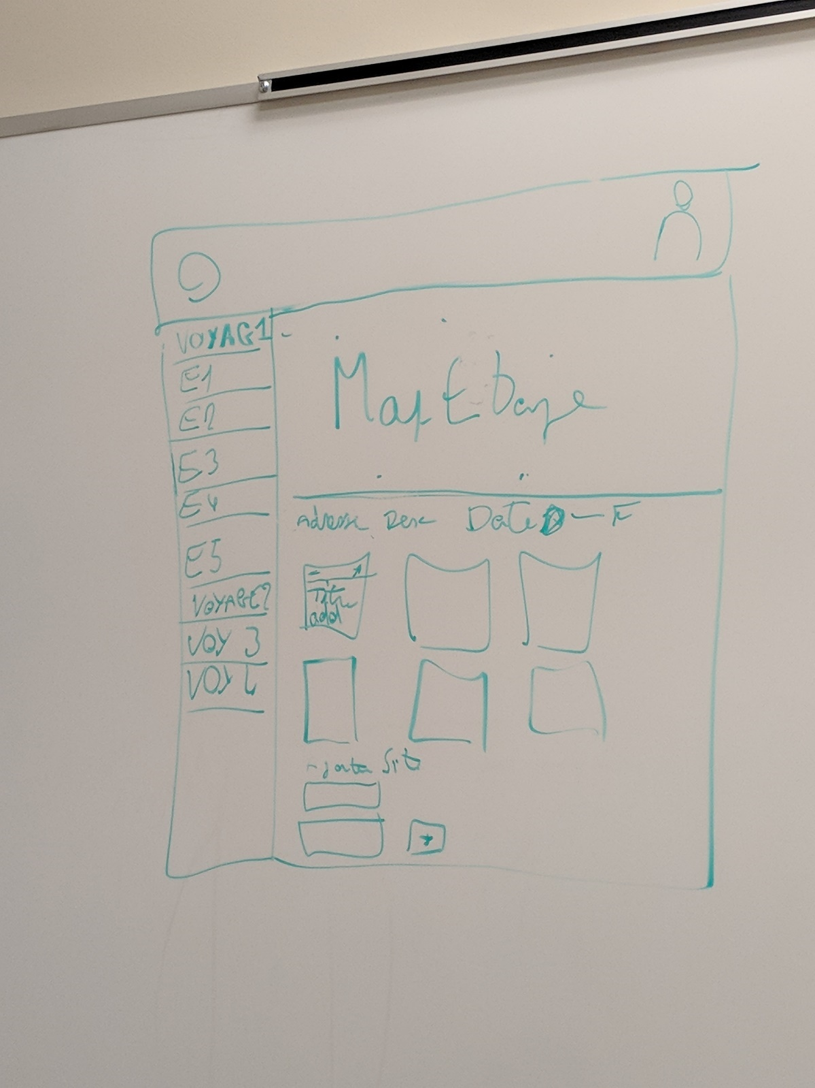

Interface de connexion/register

Optionnel : interface publique  
 